Инструкция авторизации на образовательном сайте МИДО БНТУ iedu.bntu.by

Уважаемые студенты! Настоящая инструкция регламентирует процедуру регистрации и авторизации на электронном образовательном портале МИДО БНТУ для получения доступа к учебным материалам по дисциплинам.

Шаг 1. В адресной строке интернет-браузера (рекомендуется Google Chrome, Firefox, Opera) необходимо ввести iedu.bntu.by и подтвердить ввод нажатием клавиши Enter.
Шаг 2. После завершения загрузки веб-страницы следует нажать кнопку «Вход».
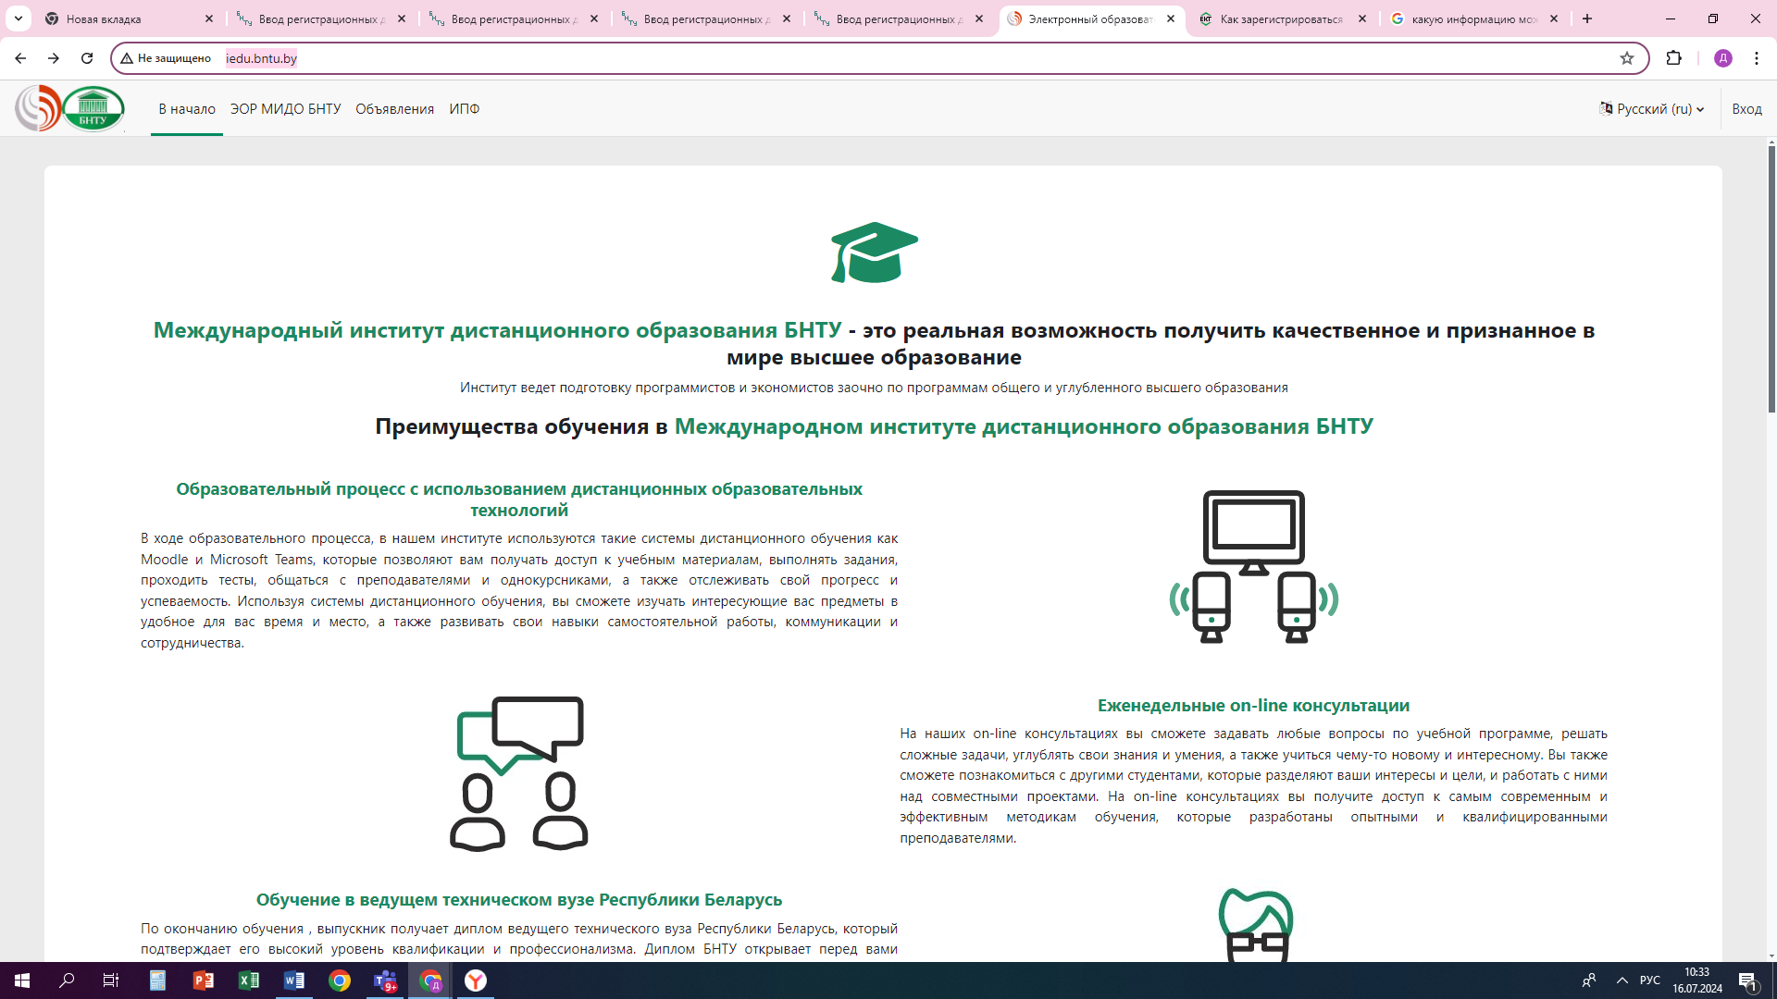

Шаг 3. На открывшейся странице авторизации необходимо ввести учетные данные и нажать кнопку «Вход».
В поле "Логин" введите номер Вашей зачетной книжки.
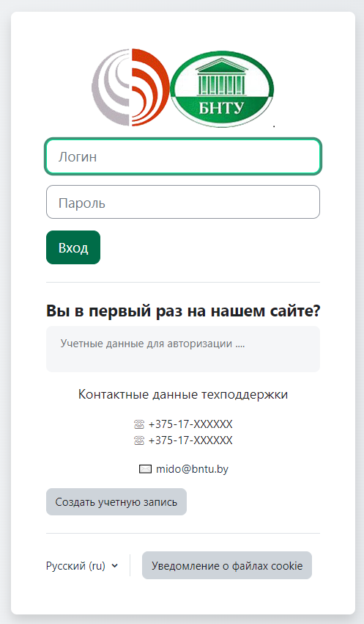
В поле "Пароль" введите изначальный пароль: Password1! .
Обратите внимание на соответствие введенного пароля указанным требованиям (регистр букв, наличие цифры).

Шаг 4. (Опциональный) При первичном входе в систему требуется обязательная смена временного пароля. При последующих сеансах авторизации данный шаг пропускается.
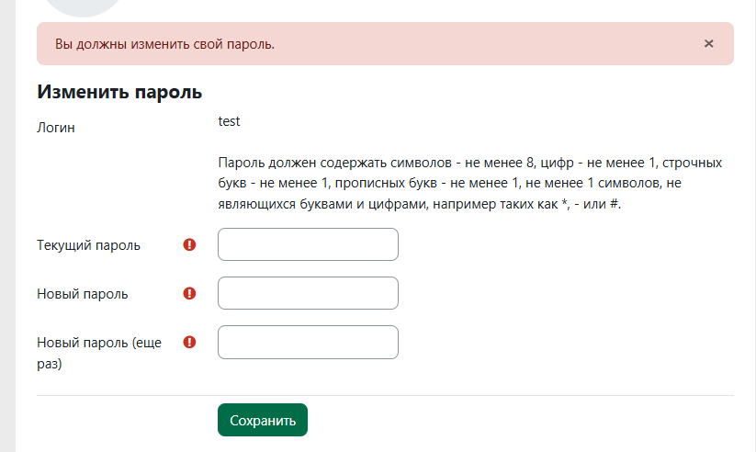
В поле "Новый пароль" создайте новый уникальный пароль, который будет использоваться для всех последующих входов в систему.
В открывшейся форме введите текущий пароль (указанный в Шаге 3).

